# 目录

目录 1

摘要 4

关键字 4

第一章 绪论 5

1.1 背景介绍 5

1.2 系统现状 5

1.3 研究意义 6

第二章 系统相关技术概述 8

2.1 B/S架构和C/S架构 8

2.1.1 C/S架构 8

2.1.2 B/S架构 9

2.2 ASP.NET语言概述 10

2.2.1 .NET Framework框架 10

2.2.2 MVC架构 11

2.2.3 Asp.Net Web API的介绍 11

2.3 数据库介绍 12

2.4 前端JS框架的介绍 12

2.4.1 jQuery的介绍 12

2.4.2 AngularJS的介绍 12

2.5 CSS框架Bootstrap的介绍 13

第三章 系统需求分析 14

3.1 需求用户分析 14

3.2 功能性需求分析 14

3.2.1 学生角色分析 15

3.2.2 教师角色分析 15

3.2.3 后台管理员角色分析 15

3.3 非功能性需求分析 16

3.3.1 系统性能分析 16

3.3.2 系统安全性分析 16

3.4 业务结构和流程分析 17

第四章 报名系统详细设计 20

4.1 总体架构设计 20

4.1.1系统功能体系机构设计方案 20

4.1.2 网络设计 21

4.2 功能模块设计 22

4.2.1 注册登录模块 22

4.2.2 信息修改模块 23

4.2.3 报名管理模块 23

4.2.4 教师管理模块 24

4.2.5 后台处理模块 25

4.3 数据库设计 26

4.3.1 数据库的命名规则 27

4.3.2 数据库表结构设计 27

第五章 培训班报名系统实现 29

5.1 注册、登录功能实现 29

5.2 信息修改功能实现 30

5.3 报名功能实现 32

5.4 教师管理功能实现 33

5.5 后台管理功能实现 34

第六章 系统测试 37

6.1 测试目的 37

6.2 测试方法 37

6.3 测试用例 38

6.4 测试分析 40

总结 41

参考文献 42

致谢 44

# 摘要

作为一个较为专业化的教育模式，培训班受到许多在校学生和在职人员的喜爱。随着需求量不断增加，各类培训班的规模也随之扩大，对招生报名等管理工作的考验也越来越大。传统线下人工及纸质报名方式存在许多缺陷，已经不能满足现在大量的、高效率、快节奏的业务需求。随着互联网的快速发展，我国一些行业已经逐渐使用线上报名系统，因此，结合校园培训班的培训需求，需要研发一套针对校园培训班报名需求的网上报名系统。

本论文针对于网上报名系统的调查研究、背景情况、国内外的现状对比以及发展趋势，对基于Web的线上培训报名系统的设计和实现进行了深度的论证和分析。详细介绍了系统开发所使用的技术，并详细的分析报名系统的需求，系统结构的设计，以及系统实现的功能和系统测试的效果。该系统是一个由在线上选择培训班报名、任课教师安排、培训课程安排、数据库管理、数据上传下载等功能为一体的网上报名系统。

系统采用的B/S模式，使用ASP.NET MVC5框架结合Asp.Net Web API、Ajax进行开发，实现分离界面逻辑、业务逻辑、数据逻辑，达到结构上的松散耦合，提高系统的实用性、可维护性、可扩展性。前端页面使用Bootstrap+ AngularJS框架实现，Bootstrap是一款简洁、直观、强悍的前端开发框架。AngularJS是一款优秀的JS前端框架，其最为核心是：MVVM、模块化、自动化双向数据绑定、语义化标签、依赖注入等。

经详细测试及试用阶段后，系统运行正常、稳定，现阶段系统中的每个模块提供的功能已满足客户需求。目前，该系统已投入使用，并取得良好效果，有效的降低了招生人员的工作强度，简化了学员的报名流程。本文的研究也有利于招生信息管理的规范化、规范化，具有一定的现实意义和实用价值。

# 关键字

报名系统，Web，软件开发，设计和实现，ASP.NET MVC框架

# 绪论

本章将详细介绍培训班网上报名系统的研究背景、国内外对针对网上报名系统的现状以及发展趋势，课题研究的意义及目的。分析实现网上报名系统的可行性以及适用性。

## 1.1 背景介绍

目前，随着社会的不断进步，以及每个社会人士身边环境随着学习及工作的不断变化，不断提升自身能力是一件非常重要的事情，参加培训班学习已不仅仅是为了工作所需，还是为了不断的充实自己，寻找一个真正属于自己的道路做铺垫。对于现如今学习工作繁忙的人们来说，参加培训班来提升自我显得尤为重要。然而现如今大部分的培训机构对于参加培训学习的人员，依然采用现场报名、现场缴费的方式，带来了极大的人力、物力、财力的消耗。

在网络发展迅速的如今，网络的实用性、快捷性、高效性、低成本使得互联网已经逐渐应用于生活中的各个领域。基于各种类型的报名绝大部分也已经开通了线上报名系统，网上报名方式代替了传统模式的现场报名的方式。合理的报名系统可以很大程度的代替工作人员的繁琐又重复的工作，节省用户和工作人员的时间，极大程度的方便了报名人员以及相关工作人员，提升了工作效率又降低了成本。这就需要一套先进、可用、便捷的系统为广大培训机构以及广大社会人士提供便捷的渠道-培训班网上报名系统。

## 1.2 系统现状



目前，网上有很多考试和培训班的报名管理系统。例如，随着教师职位的增加和报名人数的增加，为了支持报名人员可以异地报名，为解决考生多、现场报名不方便、信息收集、统计滞后等问题而开发的教师资格证考试网站。为了简化报名手续，提高报名工作的效率，降低错误率，方便考生和考试管理人员，而开发了计算机等级考试网上报名管理系统。然而，对于培训班网上报名网站来说，培训课程设置种类繁多，学员人数众多且分布零散。学校培训班也没有统一的网上报名管理系统，因此，开发本系统符合培训班报名的具体实际和师生的共同需求。本文在对现有网上报名系统分析的基础上，为培训班招生管理系统的开发提供参考和借鉴。

对在国外知名高校的网上招生部分以及PMP考试报名网站进行了调研。在各高校的招生网页除了包含有招生简章，专业设置，导师介绍等这些必备信息外，均有网上提交报名申请表这一项。而PMP考试报名网站需要考生先进行PMI账号注册，填报考试信息，PMI管理者进行审批，支付考试费用等一系列操作完成报名手续。考生不仅可查看到相关的报名信息信息，而且考生能够实现在网上完成所有报名手续。这使得web页面上的单个查询成为双向信息流。这个关键环节是实现在线注册和真正实现网上注册一个重要标志。

## 1.3 研究意义



为了加快各培训机构的信息化办公建设，进一步提升培训招考过程的工作效率，有效解决传统招考模式下所可能产生的工作强度过大、手续过于繁杂和报考人数过多等问题，同时本着为广大考生提供优质的服务为宗旨，结合培训报名流程，依据业务需求，本文设计并实现了一套证书网上报名系统，它顺利有效地帮助培训结构完成网络化办公，使得招生工作更为信息化和规范化。该系统主要实现了培训课程信息查看、培训教师信息查看、培训课程报名等业务功能，是一套可基本支持培训结构招生管理的培训网上报名系统。

培训课程网上报名避免了学习人员到达现场报名的诸多缺点，如时间、地点集中造成的排队问题、课程了解、教师了解以及报名后的登记确认报名信息、费用缴纳等管理繁琐问题。学习人员可通过互联网登录到网上报名系统，可以方便快捷、随时随地、及时准确的对培训课程、培训结构信息、培训老师信息进行查询和了解，同时明确自身的需求后，可随时随地进行培训结构课程选择、老师选择、费用缴纳等操作；本系统的实现，不仅可以让学习人员跨地域跨时间报名，同时降低了培训结构的招生管理强度，进而提升了管理工作效率和水平。网上报名还实现了培训报名工作的无纸化，节省了部分资源。开展网上报名系统的研究具有十分重要的现实意义，系统的开发目标如下：

1. 达到灵活管理培训招生的目的，通过报名系统，可对培训招生的情况进行全程实时管理、监控以及调整；
2. 保证培训结构信息、培训课程信息、培训教师信息的高准确率，报名系统不仅有利于对整个招生过程的统计，而且能够保证培训招生格式的一致性，避免了格式的不一致性所导致的数据转换问题，进而保证了信息的高准确性和可靠性；
3. 提升管理水平和工作效率，通过网上报名系统可以更加直观及时的监控培训招生过程，获得招生的统计数据，实现多方位、多层次和宽领域分析招生工作信息，进而为培训结构招生调整提供依据，最终实现提升培训结构的工作效率、管理水平的目标，以及可预测可实现的效益；
4. 使培训招生的管理成本减少，网上报名系统使培训招生工作实现了信息化管理，
5. 简化了培训招生人员的办公手续和学习人员的培训报考流程，且系统实现较为容易，研发成本较低，降低了培训招生管理成本。

总而言之，培训课网上报名系统方便了培训结构对于招生工作的管理，同时也方便了学习人员对于培训结构的调研了解、培训课程的熟悉以及培训老师的情况了解。提高培训结构的工作效率和管理水平，同时方便广大社会人员提升自我，推进社会信息化建设均具有十分重要的意义。

# 系统相关技术概述

该系统是使用ASP.NET语言开发B/S架构的Web系统，主要是基于ASP.NET MVC 5+Asp.Net Web API的框架完成的。系统的开发环境是Microsoft Visual Studio 2019及Sql Server 2014，本章将详细介绍系统所使用的主要技术的特性和优点。

## 2.1 B/S架构和C/S架构

### 2.1.1 C/S架构

C/S全称是Client/Server，即客户端/服务端。我们将响应服务的计算机称为服务器，而接受请求服务的计算机称为客户机。而服务端也分为两种，其一是数据库服务器端，客户端通过数据库连接来访问服务器端数据；另一种是Socket服务器端，服务器端程序通过Socket与客户端程序通信。

C/S模式一种比较早的软件架构，一般建立在专用的网络上, 小范围里的网络环境,主要用于局域网内， 局域网之间再通过专门服务器提供连接和数据交换服务.C/S架构软件它可以分为客户机和服务器两层；第一层在客户端系统上结合了界面显示和业务逻辑；第二层通过网络组合数据库服务器。简而言之，第一层是用户表示层，第二层是数据库层。对于C/S架构需要补充的是客户端不仅是进行一些简单的操作，还将处理一些操作，业务逻辑处理等。换句话说，客户端也在做着本该是服务器应该做的一些事情，作为客户端的部分需要承受很大的压力，因为显示逻辑和事务处理都包含在其中。如下图2-1C/S原理图所示。



图2-1 C/S架构

C/S架构下的各种软件，如果用户要使用它，则需要先在计算机上下载客户端并进行安装，安装后既可以使用。 例如各种视频播放器，社交软件等。针对于C/S架构来说C/S架构的界面和操作可以很丰富，因为该架构将应用与服务分离，系统具有稳定性和灵活性，并且安全性能可以很容易保证，相应速度也很快，因为只涉及到一层交互处理，中间没有什么阻隔或岔路，然而C/S架构也有一些缺点，例如适用面窄，通常用于局域网中；软件升级和维护较为复杂，因为一旦软件升级，所有的客户机都需要升级安装程序；用户群相对较为固定的， 因为需要安装该程序才能使用，因此不适合面向一些不可知的用户。

### 2.1.2 B/S架构

B/S架构的全称为Browser/Server，即浏览器/服务器结构。B/S架构Web是网络结构模式兴起之后的一种，Browser是指Web浏览器，只有少数事务逻辑会在前端实现，而主要的事务逻辑在服务器端实现。B/S系统的软件不需要单独安装，只有Web浏览器可以正常使用。实际上，就是将现在前端做的一些事情，大部分的逻辑交给后台来实现，而前端主要做一些数据渲染和请求等比较少的逻辑。

与C / S架构不同，B / S架构具有三层。 第一层是表示层主要完成用户与后台之间的交互以及最终查询结果的输出功能。 第二层是逻辑层主要是用服务器来完成客户端的应用逻辑功能。 第三层是数据层主要是接收到客户端请求后进行运算处理。其工作原理是B/S架构采取浏览器请求，服务器响应的工作模式。用户可以通过浏览器访问Web服务器在互联网上的各种信息，例如文本、图片、视频、音频等。而Web服务器可以通过不同的方式与数据库服务器进行连接；实际上，大量的数据都是存储在数据库服务器中的；从Web服务器下载程序并在本地执行。 在下载过程中如果遇到与涉及数据库相关的指令，Web服务器将它交给数据库服务器来解释执行，并将其返回给Web服务器，然后服务器再将其返回给用户。在这种结构中，许多网络连接在一起以形成一个庞大的网络，即全球网络。 每个企业可以在此基础上建立结构自己的互联网。 如图2-2 B/S工作原理图所示。



图2-2 B/S架构

B/S架构最大的优点就是只要有网的地方就可以进行操作，不需要单独安装相关程序。B/S架构下的软件升级较为简单，只需要更新服务端即可。而B/S也有些缺点，在速度和安全上需要巨大的设计成本；客户端和服务端的交互是请求响应的模式，往往需要刷新界面才能看到更新的内容。

## 2.2 ASP.NET语言概述

### 2.2.1 .NET Framework框架

.NET框架（.NET Framework）是由微软开发，是一个多语言组件开发和执行环境，致力于敏捷软件开发、快速应用开发、平台无关性和网络透明化的软件开发平台。它提供了一个跨语言的统一编程环境，便于开发人员更容易地建立Web应用程序和Web服务，使得Internet上的各应用程序之间，可以使用Web服务进行沟通。

.NET框架又包括三个主要组成部分：公共语言运行库（CLR）、服务框架（Services Framework）和上层的两类应用模板“传统的Windows应用程序模板（WinForms）”和“基于ASP.NET的面向Web的网络应用程序模板（WebForms和WebServices）”。目前.NET Framework版本已经更新到了4.8。

### 2.2.2 MVC架构

MVC是计算机科学领域重要的构建模式，最初被命名为事务-模型-视图-编辑器（Thing-Model-View-Editor），后来简化成了模型-视图-控制器（Model-View-Controller）。ASP.NET MVC是一种构建Web应用程序的框架，是一种强大而简洁的方式，虽然关注点的显式分离在一定程度上增加了应用程序设计的复杂性，但总的来说，MVC带来的益处要超过它所带来的弊端。

MVC将应用程序的用户界面分为三个主要部分，模型是一组类，描述了要处理的数据以及修改的操作数据的业务规则；视图是定义应用程序用户界面的显示方式；控制器也是一组类，用来处理来自用户以及整个应用程序流和特定应用程序逻辑的通信。MVC模式同时提供了对HTML界面、样式CSS和JavaScript的完全控制。MVC分层还可以简化团队开发。不同的开发人员可以同时开发视图，控制器和业务逻辑。

### 2.2.3 Asp.Net Web API的介绍

ASP.NET Web API是可以很容易构建达到广泛的HTTP服务的客户端，包括浏览器以及移动终端的​​一个框架。该技术是基于微软.NET Framework的Restful的程序应用。ASP.NET Web API在接收和生成像JSON和XML等结构化数据方面的功能非常强大，相对于Web API来说，HTTP不仅用于生成Web页面，它还是构建用于公开服务和数据的API的强大平台。HTTP是简单，灵活，以及无处不在的，所以几乎所有的平台可以有一个HTTP库，所以HTTP服务可以覆盖范围足够广的客户端，包括浏览器，移动设备和传统的桌面应用程序。

对于Web API的实现，.NET提供了一套完整的机制就是ASP.NET MVC API,这种方式是类似于MVC的模式，实现起来十分简单便捷，不需要特别关注HTTP和RESTful的一些东西，所以在创建新的项目时，所有的东西.net都已帮你搞定。

## 2.3 数据库介绍

数据库技术是计算机科学技术中发展最快的领域之一，也是应用最更为广泛的技术之一。数据库管理系统简称DBMS,是计算机信息系统与应用系统的核心技术和重要基础，数据库可以为人们提供存储数据、管理信息、共享数据资源等功能。数据库可以分为三种类型，分别是关系型数据库、非关系型数据库、键值数据库。

在日常开发中，经常使用的数据库是关系型数据库和非关系型数据库。关系型数据库例如MySql、Oracle、SQL Server等，非关系型数据即NoSQL，例如Redis、Mongodb、Memcached等，本网上报名系统的数据库采用的就是SQL Server 2014，SQL Server系列数据库是世界上部署最广泛的数据库管理软件，Microsoft 公司推出的关系型数据库管理系统。

## 2.4 前端JS框架的介绍

### 2.4.1 jQuery的介绍

jQuery是一种快速、简洁的JavaScript框架。jQuery设计的宗旨是“write Less，Do More”，即倡导写更少的代码，做更多的事情。它封装JavaScript常用的功能代码，提供一种简便的JavaScript设计模式。

jQuery能够简单快速的获取界面元素，能够提供多且漂亮的页面动画效果，创建AJAX无刷新网页，特别是开发服务器端网页时，可以非常灵敏且局部刷新网页，给用户更好的使用体验。jQuery还提供了针对JavaScript语言和界面元素事件的增强，并且可以对网页内容进行修改，开发人员在对于界面元素和数据操作更方便。jQuery的出现大大的节省了开发人员的工作量，提高了工作效率。

### 2.4.2 AngularJS的介绍

在AngularJS出现前，前端开发主要使用jQuery+原生js，而使用的很多UI框架也都是基于jQuery开发的。而AngularJs的出现打破这一规律，首先AngularJS是一个MVC的框架，会提供很多的API函数供开发者使用，就不用了再写很多原生js去实现复杂的界面效果。

针对于AngularJs的特性，其最为核心的特性就是提供数据的双向绑定，这个特性是相当好用的，展示层的数据和模型层的数据是双向绑定的。如果其中一层数据发生变化另一层也会随之变化，完全不需要再单独写代码去实现。第二代码的模块化，每个模块的代码独立拥有自己的作用域，体现 “高聚合低耦合” 设计原则。第三提供了强大的directive，用户可以自行封装功能来达到自己想实现的效果。第四依赖注入，将后端语言的模式赋予前端代码，可以提高前端代码的重用性和灵活度，这样后端只需要提供数据来源和前端无法实现的操作即可。

## 2.5 CSS框架Bootstrap的介绍

Bootstrap框架是由美国Twitter公司推出的一款针对于HTML、CSS、JavaScript 开发的前端框架，用于开发响应式布局、移动设备优先的 WEB 项目，Bootstrap框架拥有开发简洁、直观、强悍等特点。使得Web开发更为便捷迅速，为所有开发者、所有应用场景而设计则是bootstrap框架的目的。

Bootstrap虽然提供的由CSS样式表，但是Bootstrap的源码是采用目前最流行的CSS预处理脚本-Less和Sass开发的，所以使用者可以针对自己的需求进行样式修改和定制。并且该框架还支持同一份代码可以有效快速的在手机、平板、PC设备进行适配。最重要的是其完全开源的，它的代码托管、开发、维护都依赖 GitHub 平台。

# 系统需求分析

## 3.1 需求用户分析

本系统在研发初期，经过与本班师生，计算机系以及其他系的领导、教师以及学生进行讨论和协商。确定了本课题将开发的是适合于学校学生报名参加各种突击培训班报名的系统，在局域网内适用，尽可能在广域网使用，解决手工报名参加培训班的问题，缓解专门负责报名老师的工作压力。

要求本系统首先可以进行四级六级英语培训班，学位英语培训班，计算机等级培训班，.net入门开发培训班等等的网络报名。当然，还可以再进一步扩充其功能，增加更多得培训班的报名要求。

培训班网上报名系统必须满足学生针对培训班得选择及报名，用户需求包括： 学生可以进行注册登陆，注册完成后学生输入自己的学生号和密码即可登陆成功，系统可以自动识别其身份；学生可以进行培训班得查询及报名，可以修改自己得信息或取消报名；针对不同的管理员应具有不同的管理权限，培训老师可以管理本班范围内学生，系统管理员可以管理所有学生。

## 3.2 功能性需求分析

在线报名系统的主要作用是提高报名流程的工作效率，减少不必要的工作量，简化报名程序，降低报名工作强度，方便学生参加培训，报名人员监督申请情况，方便管理人员紧急处理，及时，准确，有效地做出决策，避免不必要的人力，物力和财力损失，确保报名工作流程，稳定性，可靠性，可控性和准确性等。

本文开发的网上报名系统可以满足正常培训报名所需的功能，系统功能主要包括培训课程介绍，培训课程管理，学生报名管理，个人信息管理等。针对于该系统是所使用的用户分别是学生，教师和系统管理员，可以将这些用户分为三个角色进行需求设计，每个角色具有不同的功能模块。

### 3.2.1 学生角色分析

学生角色可以填写编辑个人信息，可以查看发布的培训课程介绍和任课教师的信息，还可以进行培训课程报名以及培训完成后的反馈和建议，如图3-1学生角色用例图所示。



图3-1 学生用例

### 3.2.2 教师角色分析

教师角色的用户登录后可以编辑个人信息，对任教班级学员的管理，发布课程安排以及发布教课资料等，如图3-2教师角色用例图所示。



图3-2 教师用例

### 3.2.3 后台管理员角色分析

后台管理员是拥有最高权限的用户，可以对教师和学员信息管理，对系统基础数据进行维护，对报名信息管理以及学员报名审批等，如图3-3管理员角色用例图所示。



图3-3 管理员用例

## 3.3 非功能性需求分析

除上述功能之外，根据用户的系统和应用环境等方面，还提出了非功能性要求，主要是分析实现报名系统功能以外的系统性能，包括安全性，易用性、完整性等需求分析。一个系统的实施和安全运行的基础，非功能需求分析和功能需求分析一样具有至关重要的作用。

### 3.3.1 系统性能分析

系统应具有良好的美观性、可用性、易操作性、界面设计友好，能满足绝大多数考生的使用习惯或要求，提示信息简洁有效。此外系统还应具备应急措施，在系统日志中需记录重要的操作日志和所有的错误，系统一旦出现重大问题是，则系统将自行停机，并保存相关有效数据。系统的错误描述信息应包括错误的文本性描述、系统代码错误、错误所属模块、时间戳、数据戳等等，以便于开发人员能够迅速发现并解决问题。

### 3.3.2 系统安全性分析

安全性，系统应具有良好的安全性，能有效防止未经授权人员访问系统，并能够自动实现数据库备份的功能，且可以进行恢复或还原系统数据。对网站进行全面的安全、信息维护（界面的维护，信息的更新、网站安全的维护等）。

为了保证系统运行的安全性，系统应具有的保护措施，以防止网络服务器，硬件设备的电源故障。 系统应具有的异常处理功能，系统的自我恢复能力还是不错的，可以进行简单的处理。

## 3.4 业务结构和流程分析

针对整个系统完整的流程，应首先是学员注册登录后先填写自己的个人信息，然后可以查看不同的级别的课程信息以及任课教师信息、培训班报名，报名成功后可以查看任课老师发布的课程信息。任课教师注册登录后可以查看编辑自己的个人信息、课程安排、所带班级的学员信息，也可以在发布课程资料等。后台管理模块则可以对所有的人员信息进行维护，查询及管理学员的报名信息，培训课程、培训登记、任课教师等基础数据的维护等操作。根据以上对培训班系统的需求分析和实际线下培训课程报名的过程，可以分析并获得系统的大致业务流程图，如图3-4系统业务流程图所示。



图3-4 系统业务流程

学员了解所有的培训信息后进行报名信息的填写，提交后需要后台管理员进行审核该学员的培训报名是否符合标准，用户报名流程如图3-5学员报名流程图所示。



图3-5 学员报名流程

后台管理员拥有对学员、任课教师信息的管理，培训班信息管理及发布，基础参数维护等功能。在学员提交报名申请后，后台管理员需要对其进行审批，如图3-6审批流程所示。



图3-6 后台管理员流程

# 报名系统详细设计

## 4.1 总体架构设计

### 4.1.1系统功能体系机构设计方案

根据系统理论和软件工程的相关理论，系统整体功能结构的设计决定了软件系统设计和开发的成败。随着软件工程的不断发展，现代软件的体系结构也在不断更新和变化。目前较为流行的软件体系结构是采用分层结构加以实现。在实际应用中，软件系统的层次结构划分具有许多优点，最突出的方面是分层体系结构有助于保持系统的不同组件彼此独立，通过这种方式，可以方便地更新，替换或添加或减去系统的不同功能组件，而在更改它们时不会互相影响。软件在升级，修订，功能扩展等处理上将更加方便，对于设计开发可维护性强的系统具有很强的实用价值。

根据对培训班报名系统的功能模块分析，同时对系统当前的适用性以及未来发展的可拓行进行综合考虑，在系统的开发中使用ASP.NET MVC+ASP.NET API架构技术开发基于培训班报名系统的体系结构。在图4-1系统体系结构图中，表示层的主要内容就是用户的处理接口以及与用户的交互组件，同时，表示层还规范了系统设计的界面。业务逻辑层用于封装各种业务逻辑，不但实现人员信息管理、报名信息管理和系统管理和维护等核心业务功能，还同时提供不同的个性服务功能。服务层通过ASP.NET WEB API为应用层提供各种基础服务，服务层的主要功能是封装不同的服务，然后以服务描述的形式提供服务访问接口，以实现细粒度的服务。同时，服务层还通过应用程序基础平台与系统层进行通信和交换数据。系统层：系统层作为系统构建的基础，其包括的主要部分就是异构分布的各种计算机硬件、网络基础设施、操作系统软件、系统数据库、通信基础设施等支撑环境。



图4-1 系统的体系结构图

### 4.1.2网络设计

系统网络拓扑结构视图是一种物理视图，主要用于系统硬件和软件的基本部署以及网络链路的描述。文中设计开发的培训班报名系统是B/S结构的，系统的网络拓扑结构如图5-2所示。出于性能的考虑，系统中一共有三台服务器，分别是Web服务器、数据库服务器以及文件服务器，三台服务器协同对访问系统的多个客户端提供服务。如果出于经济考虑或者系统访问数据流量不太大的话，也可以将其中的Web服务和文件服务器合并为一台，但应适当提高服务器的配置，以保证服务器能够稳定运行。



图4-2 网络拓扑结构图

## 4.2 功能模块设计

### 4.2.1 注册登录模块

在系统的登录注册模块中，首次登录的学员需要先进行账号注册，进入注册页面后需要填写用户名、手机号、邮箱等先关信息，首先会对用户名进行验证，如果用户已经被其他用户注册过，则会提示用户名不存在，需要用户重新输入其他用户名。在注册时还需要设置密码，并且需要二次确认密码；如果二次确认密码时与第一次输入的密码不一致，则会提示确认密码不正确，需再次输入确认密码，直到两次密码一致才可以通过。

注册完成后会返回到登录页面，用户可以根据刚刚注册的用户名和密码登录系统。填写完信息后点击登录按钮，则会对用户名和密码进行验证，如果用户名输入有误在则会提示用户不存在，如果用户名正确，会对密码进行匹配验证，如果密码正确进入报名系统，如果密码不正确则会提示登录密码不正确，请重新输入密码。系统注册登录的流程如下图4-3所示。



图4-3 注册登录流程图

### 4.2.2 信息修改模块

用户发现原有的信息填写有误或者有变动需要修改，用户需要先登录进入系统，然后进入用户信息界面，在该界面用户可以补充或者修改自己的信息。普通用户只可以对自己的信息进行修改，不允许对其他人员的信息进行修改。后台系统管理员拥有系统中最高的权限，可以对任何人员的信息进行修改。

### 4.2.3 报名管理模块

学员在登录系统后进入培训报名界面，在界面中首先需要选择课程类型，系统中会用不同的类型的课程，例如学位英语培训、四级英语培训、六级英语培训、计算机应用培训等等，选择后还需要填写一些先关的其他信息，信息填写完毕后，点击提交按钮，提交报名申请。这时系统会自动进行校验，会校验选择的课程是否已经满员，如果已经满员则会返回到填写信息界面，用户需要重新选择课程类型。如果课程尚未满员则通过验证提示提交成功。

申请提交后会自动流转到管理员审批阶段，由管理员最后确认用户填写信息是否合规，如果合规则审批通过，报名申请完成。如果审批未通过，则会返回到学员那里，并会给学员邮件通知，让学员修改申请信息重新提交。报名申请的流程如图4-4报名流程图所示。



图4-4 报名流程图

### 4.2.4 教师管理模块

教师在系统中可以进行班级管理、课程管理的权限，其登录系统后可以对培训班安排管理、查看学员信息，任课教师可以在班级管理界面对班级信息进行修改，包括任课老师、班级名称、开课时间、剩余课时等等，还可以查看班级内学员信息。教师管理模块相关功能如图4-5教师功能图所示。



图4-5 教师功能图

### 4.2.5 后台处理模块

管理员拥有系统中最高权限，其拥有的功能如图4-6后台功能图所示，其登录系统后可以进行以下操作：

1. 全面的网站安全，信息维护，包括维护界面，及时更新信息，网站安全维护等等。管理员在登录系统后，即可维护和更新系统数据库，例如发布最新的培训班信息，课程安排，同时监督和维护系统的安全性、准确性、稳定性。
2. 在后台数据库中更新培训班相关信息并发布最新的培训班安排信息等，并定期备份数据以确保数据安全。
3. 参加培训班的学员来自各个地方，个人信息有所差异，系统需授予教师按需分类检索查询各学员信息的权限。教师可以查看所负责班级的学员个人信息，如年龄、性别、个人情况等等。管理员需定期管理更新学员的信息，同时备份数据，维护数据安全。
4. 修改和维护学生的报名信息，删除无效的垃圾数据，并及时审批学员的报名申请。管理员可以在后台数据库中导出学员信息表，按时更新维护数据库，如删除无效的报名记录等。
5. 管理员有权浏览，查询，每一个学员的培训情况，可以将相关信息导出到Excel表中。



图4-6 后台功能图

## 4.3 数据库设计

当访问系统中的网页时，看到的内容实际上是数据库的数据信息，而当对数据进行增删改查操作时，也是对数据库中的数据内容进行修改。因此，数据库设计才是详细设计的基础，只有首先确定系统要使用的数据信息，并对它们进行汇总和过滤，才能设计出满足要求的数据库和表。数据库设计的质量直接影响到报名系统运行的效率和实现的效果。 数据库设计不仅需要满足信息检索和处理的要求，而且还需要能够有效存储数据拥塞。

### 4.3.1 数据库的命名规则

本文采用Microsoft Server 2014数据库管理工具进行数据库的开发，由于系统开发中涉及多个数据表，因此为了便于引用或存储数据表字段，这些字段的命名规则如下：

1. 表的命名以T_开头，表名采用多段式命名，各单词间用下划线分隔。
2. 字段名无需使用前缀，只允许用英文字母、下划线、数字进行命名，不允许用中文或者其他符号，例如：User_Name,Password等等。
3. 逻辑表示字段采用自否进行表示，0表示否，1表示是。
4. 字段名采用英文单词进行表示，但对应的由中文描述，以便于维护时快速理解字段名及其含义。
5. 每个表的第一个字段用ID来表示该表的主键。
6. 列名类型表示了字段名的数据类型，在系统实现是，需要按照此种类型进行设计操作，以免引起不必要的麻烦。

### 4.3.2 数据库表结构设计

数据库中表结构的设计非常重要。首先，它应该基于需求分析。其次，应考虑其他的相关因素，例如数据冗余。根据系统实现的功能和使用的用户，我们主要设计了以下数据表，每个表的具体作用如下，而表与表之间的关系如图5-3数据表关系所示。

1. 人员信息表，主要是用来学员以及教师、管理人员等的相关信息。
2. 报名信息表，用来记录与考生报名相关的信息。
3. 课程类型表，用来记录培训班课程类型相关的信息。
4. 课程资料表，用来记录老师上传的课程相关资料。
5. 班级信息表，用来记录培训班级相关信息。
6. 班级学员表，主要是记录班级有哪些学员。
7. 操作日志表，用来记录所有的操作日志以及系统错误信息。
8. 系统公告表，用来记录管理员发布的相关公告信息。
9. 意见反馈表，用来记录学员对培训课程的意见以及建议等内容。



图5-3 数据表关系

# 培训班报名系统实现

## 5.1 注册、登录功能实现

在培训班报名系统的流程中，学员在进行培训报名前首先要成为系统的已注册用户，系统注册模块主要是对用户进行信息验证，并赋予相关的操作权限。如下图5-1系统注册界面所示，用户在进行注册时需要输入登录名、密码、邮箱地址、手机号，点击【保存】按钮提交信息，信息验证通过则用户完成注册操作。

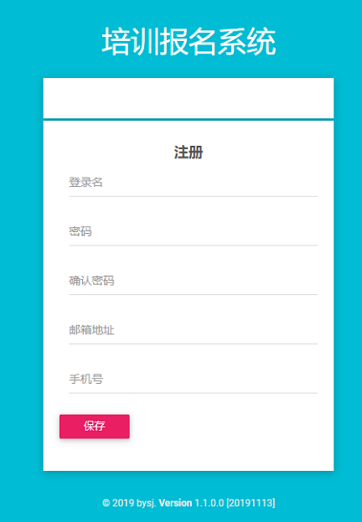

图5-1 系统注册界面

当用户已拥有登录账号后，则可以进行系统登录，如下图5-2系统登录界面所示，用户需要在登录界面中填写用户名或者邮箱地址以及密码来进行登录。填写完成后点击【登录】按钮，登录成功进入到系统主页。

界面中如果点击【记住我】复选框，则用户在下次访问系统时，不需要用户手动进行登录操作，系统会根据记录的cache文件进行登录操作。



图5-2 系统登录界面

## 5.2 信息修改功能实现

当系统管理员进入到系统时，可以在用户列表界面查看人员相关信息并可以进行修改，如图5-3用户列表界面所示。在该界面可以进行添加用户、修改用户以及删除用户操作。

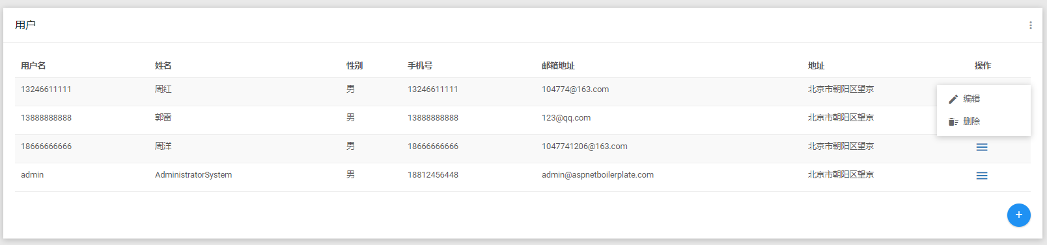

图5-3 用户列表界面

管理员在用户列表界面中点击右下角【+】按钮，可以进行用户新增操作，新增用户时需要输入用户名、姓名、性别、手机号、邮箱等信息如图5-4新增用户界面所示，添加成功的用户默认密码为123456。

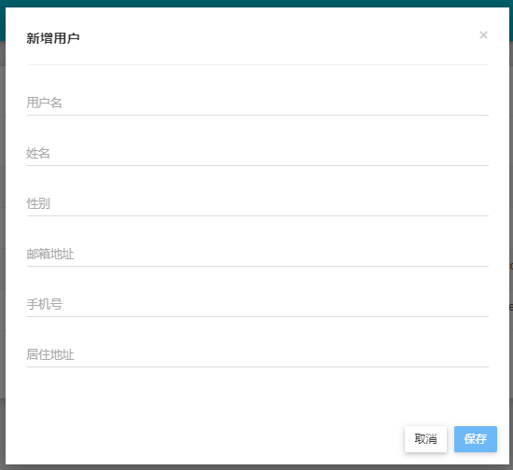

图5-4 新增用户界面

学员及教师登录系统后，没有权限查看及修改其他人员信息。左侧个人信息中点击【我】进行个人信息修改，如图5-5个人信息界面所示。在界面信息中可以更改姓名、性别、邮箱地址等信息，如果界面中不填写密码则默认不需修改密码。

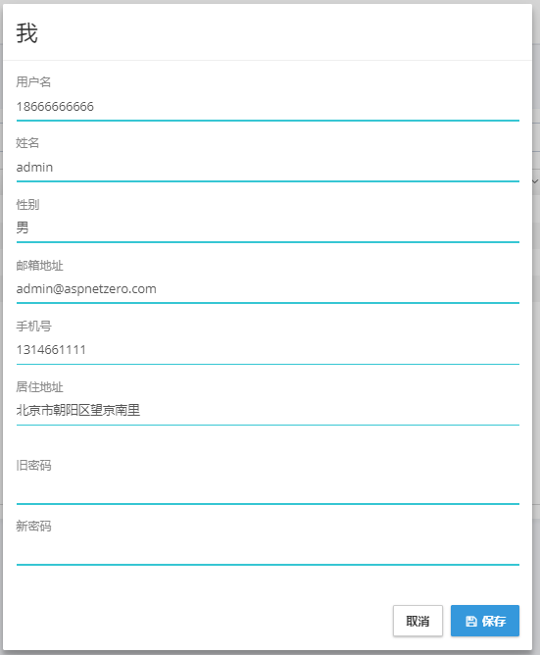

图5-5 个人信息编辑页面

## 5.3 报名功能实现

学员登录系统后，可以查看相关课程信息以及公告内容，在确定要报名培训班时，点击菜单列表中的【报名申请】，进入报名申请界面，如图5-6所示。在该界面中首先选择要报名的课程，选择后系统会自动带出课程类型的相关信息，确认完毕后，点击【保存】按钮完成报名，等待管理员审批。

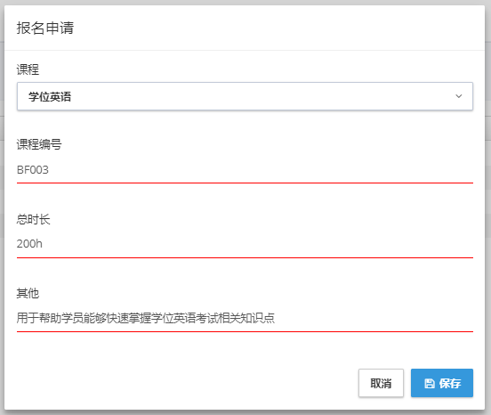

图5-6 报名申请界面

## 5.4 教师管理功能实现

教师登录系统后可以对班级进行管理，修改班级信息，查看班级学员信息等，如图5-7班级信息表所示，对班级信息的管理中教师只有添加和修改权限没有删除权限。

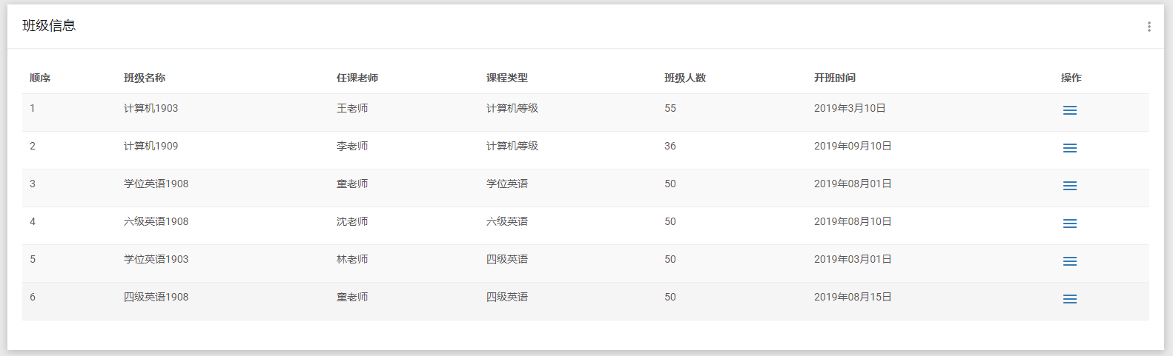

图5-7 班级信息表

教师还拥有课程资料添加、编辑、删除权限，可以将讲课的文档以及其他资料上传至系统以便学生进行下载，如图5-8课程资料信息所示。

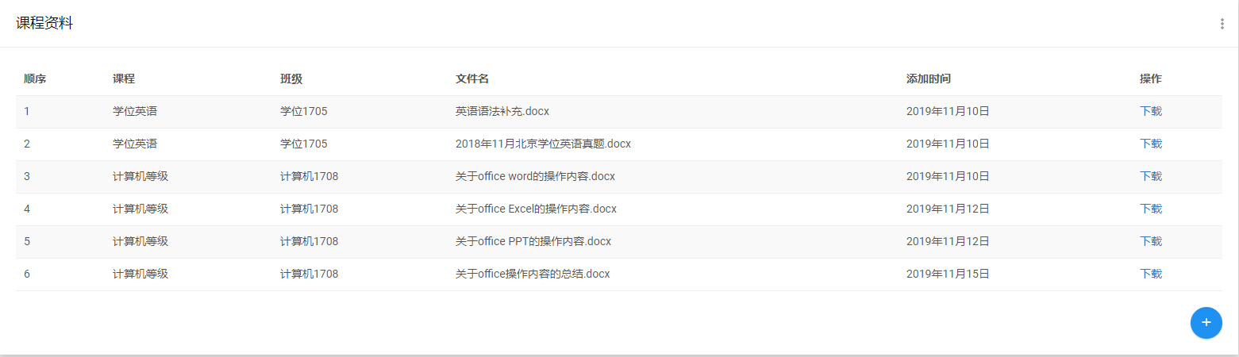

图5-8 课程资料列表

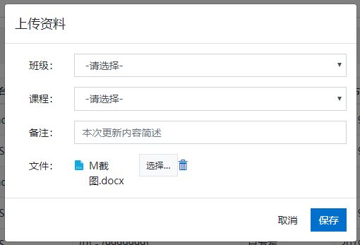

图5-9 课程资料上传界面

## 5.5 后台管理功能实现

管理员是系统中拥有最高权限的用户，可以进行的操作如：审批学员的报名申请、课程类型信息维护、人员信息维护等；人员信息已在5.2信息修改功能实现中描述，此处不再进行赘述。

报名申请审批，由于学员的报名申请需要管理员审批，所以管理员在收到学员的报名申请后，点击【审批】菜单进入报名申请列表中，对尚未审批的申请进行审批操作。在申请列中点击【审批】按钮打开报名审批界面，如图5-10所示。

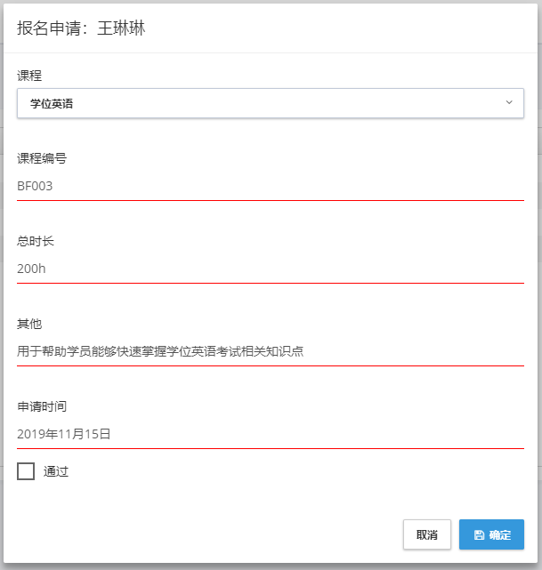

图5-10 报名申请审批界面

系统公告发布，对于一些需要通知的信息可以直接在系统中发布公告通知所有用户。系统管理员发布公告后，用户可以在首页看到通知的相关内容，图5-11是系统管理员发布公告界面，该界面使用富文本编辑器，可以让公告的内容更加丰富多彩。

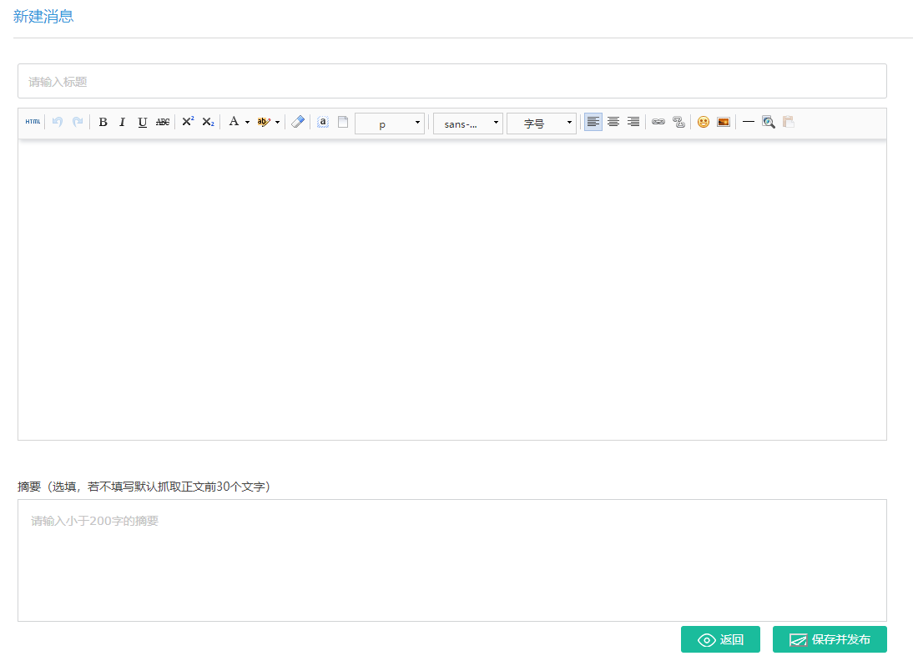

图5-11 发布公告界面

3.课程类型信息维护，系统中所有的信息都是以课程类型为基础的。系统管理员可以对课程类型进行添加、修改、删除等操作。如图5-12所示，课程类型列表界面中显示信息包括课程编号、课程名称、总课时、招生名额等。

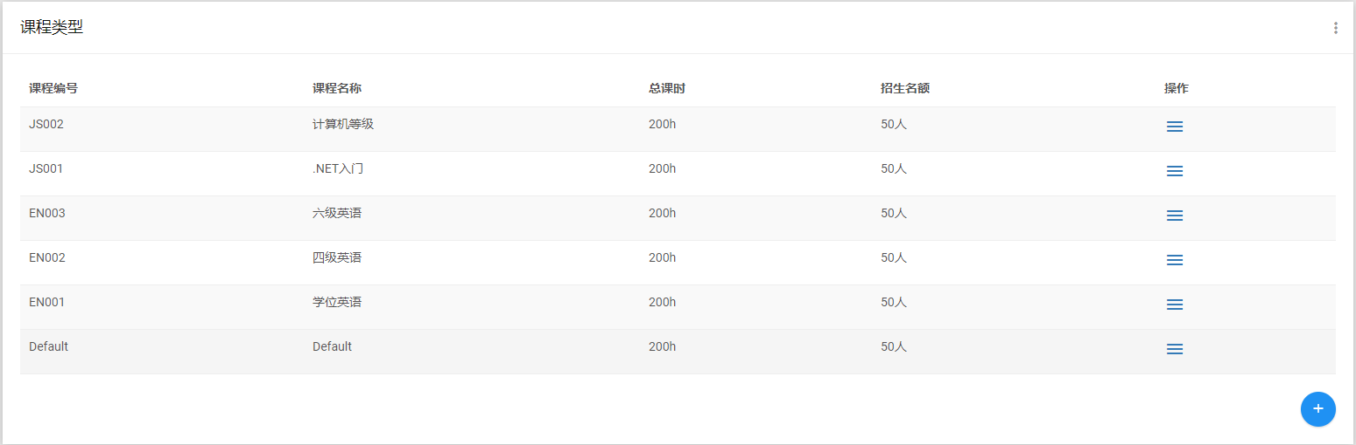

图5-12 课程类型列表界面

# 系统测试

## 6.1 测试目的

没有哪个软件系统是没有完美的，因此在使用任何软件系统之前都需要对其进行严格的测试以发现其中的缺陷。测试的目的是将系统设计人员在软件设计时的理解与程序开发人员之间的不一致之处，功能与需求不一致的地方，设计中不合逻辑、不符合操作习惯的情况报告给测试人员。由测试人员做出明确解答，再由程序开发人员对软件进行修改或补充。

软件测试是保证软件质量的关键步骤。是为了发现程序的错误而执行的过程。测试的目的是找出软件中的错误，并提供尽可能多的有用信息来纠正软件中的错误。 这是为了证明软件系统中存在错误，而不是为了证明软件系统是完美的。软件测试是对需求分析，设计规范和正式使用之前的软件系统的编码进行最后的审查。

## 6.2 测试方法

测试可以一般分为界面测试、功能测试、环境测试、需求测试、性能测试、安全测试等等；而对于测试而已，首先要明确测试条件、环境，其次是测试的内容，例如功能、性能指标、相应时间、并发数量等等，本次是针对网上报名系统进行了基础的界面测试、功能测试、需求测试、环境测试。而这些测试的种类是通过两种测试方法进行测试的，分别是：单元测试和集成测试。

单元测试的定义是针对程序模块(软件设计的最小单位)来进行正确性检验的测试工作，通常是对模块接口测试、局部数据结构测试、模块边界条件测试、模块中所有独立执行通路测试、模块的各条错误处理通路测试。

集成测试是在单元测试的基础上，将所有模块按照概要设计要求组装成为子系统或系统联合测试。而集成测试又可以分为功能测试和压力测试两种。压力测试通常是需要测试人员编写测试脚本来实现模拟用户并发时的虚拟环境，只需要记录测试的性能数据即可，通过分析测试数据分析测试结果。

## 6.3 测试用例

系统开发完成后，应对系统进行详细且完整的测试，以便提早发现系统中存在的问题。对本系统的测试用例中选择了学生用户、教师、系统管理员以及非法用户，并看测试是否通过。

表6-1网上报名系统测试用例表

|  |  |  |  |  |  |
| --- | --- | --- | --- | --- | --- |
| 序号 | 角色 | 功能模块 | 具体描述 | 测试结果 | 是否通过 |
| 1 | 非法用户 | 注册功能模块 | 使用重复的用户名进行注册验证 | 注册失败！  提示用户名已存在 | 通过 |
| 2 | 注册时确认密码不一致进行注册 | 注册失败！  提示确认密码不一致 | 通过 |
| 3 | 学员 | 登录模块 | 输入错误用户名或密码进行登录操作 | 登录失败！  提示用户名或密码不正确 | 通过 |
| 4 | 个人信息修改 | 修改、完善个人资料 | 保存成功！  信息修改完成 | 通过 |
| 5 | 报名申请 | 选择已满员课程 | 申请失败！  系统提示该课程已满员，请重新选择 | 通过 |
| 6 | 报名申请 | 选择未满员课程 | 提交成功！  申请流转到系统管理员处 | 通过 |
| 7 | 反馈建议 | 填写反馈或建议内容 | 提交成功！ | 通过 |
| 8 | 课程资料 | 在课程资料列表下载所需文档 | 下载成功！ | 通过 |
| 9 | 教师 | 班级管理 | 添加、修改班级信息，查看班级学员信息 | 操作成功！  正常查看信息 | 通过 |
| 10 | 课程资料 | 上传、下载、修改、删除课程资料内容 | 操作成功！ | 通过 |
| 11 | 系统管理员 | 用户信息管理 | 添加、修改、查看、删除用户信息 | 增删改查操作成功！ | 通过 |
| 12 | 课程类型管理 | 添加、修改、查看、删除课程类型相关信息 | 增删改查操作成功！ | 通过 |
| 13 | 报名审批 | 审批学员的报名申请 | 通过审批、拒绝审批操作成功 | 通过 |
| 14 | 发布公告 | 发布系统公告 | 发布公告成功 | 通过 |

## 6.4 测试分析

通过以上的测试用例对系统进行测试，实际结果与期望结果一直，说明软件测试过程中没有发现缺陷，能够稳定的运行，并且系统功能开发满足现有用户需求，可以结束测试。本次对系统进行测试，主要是采用界面测试和功能测试对部分重要功能进行测试。

# 总结

通过对校园培训班报名的现状分析，指出了传统的现场招生报名的弊端。在查阅大量的资料和相关文献后，通过设计和理论系统的研究，确定了校园培训班在线报名管理系统开发的总体方案，并对系统开发的相关理论和技术进行了分析。在此过程中，通过分析系统的工作流程并与学校内各系的师生讨论，获得了系统的用户需求和功能需求。

本文采用结构化方法，通过详细的分析本系统的用户需求、业务流程和数据流程，绘制了业务流程图和数据流图，对校园培训班网上报名系统进行了总体结构设计、详细设计、数据库设计等。针对于该系统是所使用的用户分别是学生，教师和系统管理员，可以将这些用户分为三个角色进行需求设计，每个角色具有不同的功能模块。对于教师和学生角色的功能模块主要有网上报名中的培训报名、个人信息修改、相关信息查看等，后台管理中的课程设置，用户管理，报名信息管理，基础数据维护，系统公告发布等功能。明确功能任务后，对系统中的每一个界面进行详细设计，并对系统测试进行了阐释。

本系统采用的B/S模式，使用ASP.NET MVC5框架结合Asp.Net Web API、Ajax进行开发，采取Ajax的异步操作特性降低Web服务器压力的方法提高了系统的稳定性，保障了考试过程中考试的答题信息正确。因为开发时间紧迫，项目还存在一些不足之处，一些功能模块还未完善，目前已基本上能够满足报名过程中的业务功能需求。在下阶段的研究中，将从系统的资源集成方面下功夫，通过深入研究Web Service技术，至少实现与其他的系统进行资源整合，例如线上报名系统与院校系统间的资源整合。

# 参考文献

[1]钱宏武. Web技术2007盘点[J].程序员, 2008, 2: 42-43.

[2]曹胜利.新编动态网页设计教程[M].北京:冶金工业出版社, 2004:45-48.

[3]刘洋,魏飞.精通JBoss-EJB与Web Services开发精解[M].北京:电子工业出版社, 2004:34-35.

[4]陈文玲.基于B_S模式的网络招生报名系统的设计与实现[D].成都:电子科技大学, 2012.

[5]Louis Davidson, Kevin Kline. SQL Server 2008数据库设计与实现[M].北京:人民邮电出版, 2009:68-69.

[6]王亚平,刘强.数据库系统工程师教程[M].北京:清华大学出版社, 2004;99-101.

[7]付玮.基于网络B/S 结构的考生信息管理系统设计与实现[D].成都：电子科技大学, 2010 年.

[8]谢添德.探究ASP与ASP.NET的技术区别[J].华南金融电脑. 2009(05):35-37.

[9]厉英,于瑞云,张登科等.基于B/S架构的工作流管理系统的设计与实现[J].控制工程,2006, (02): 97-99.

[10]刘晓丹,蒋漪涟.基于B/S三层架构模式的远程教育学习资源质量监控系统设计[J].电子测试,2004(19)：91-93.

[11]符于江,潘萍.基于SQL SERVER的数据库查询优化浅析[J].科技信息, 2010,(06) :236.

[12]宋少伟,刘方爱.基本ASP的网上报名系统研究与设计.计算机现代化,2007.12：23-24.

[13]徐福娟.基于WEB的网上报名系统的实现[J].绍兴文理学院学报,2008,28（7）：48-50.

[14]宋平川.基于SOA的网上报名系统研究与设计.计算机科学.2007.10：46-48.

[15]冯欣颖.基于WEB的工作流技术的设计与研究.学术交流.机械工程师,2008.

[16]数据库应用技术（Access 2003版）[M].冶金出版社,2007-1.

[17]曹胜利.新编动态网页设计教程[M].冶金工业出版社,2004-8.

[18]揭廷红,边芮,卞静数.数据库系统原理与设计[M].冶金工业出版社,2007-8-1.

[19]陈承欢.网页设计与制作案例教程[M].人民邮电出版社,2007-8.

[20]孙小红,孙文玲,丁宗湖.基于MVC模式网上报名系统的设计与实现[J].中央民族大学学报(自然科学报)[J]. 2007(1): 19-20.

[21]于国防,杜文龙.网页设计中的面向对象编程技术[J].计算机技术与发展, 2006(4): 58-60

[22]刘冠蓉.基于ASP的网站数据库开发与远程报名系统的实现[J],武汉理工大学学报--信息与管理程版，第23卷 第1期:81-82

[23]朱玛.基于.NET的综合录井信息系统的研究与应用[D],电子科技大学，2007,,(10):201-203

# 致谢

即将结束 3 年的本科学习生涯，在这个过程中，非常感谢母校北京大学、我的导师沈苗老师、我的家人、师长还有朋友的支持与帮助。人生中难得的一次学习经历，我会好好地将它珍藏。在此，请允许我向我的导师、家人和朋友表示最真诚的谢意。

首先，感谢我的导师沈苗老师，在她悉心的教导下，不厌其烦的指导下，我的论文才可以顺利地完成。她从开始选题、开题报告、论文框架的确定、论文初稿形成到最后论文的形成，一步步地指导我，用她丰富的经验和知识教会我。沈苗老师的细心、耐心，让我感受到了无比的温暖。在续本的路上，我并不孤单。

其次，我要感谢我的家人。三年来他们不管在生活上支持上，让我可以全心全意认真工作和学习。

最后，感谢我的同学和单位里的同事。那些年，我们一起奋斗的日子。因为有你们，我才可以顺利完成的我本科论文。